ПИШПЕК
Ташкентская көчөсүндөгү үй
42.88559, 74.61993
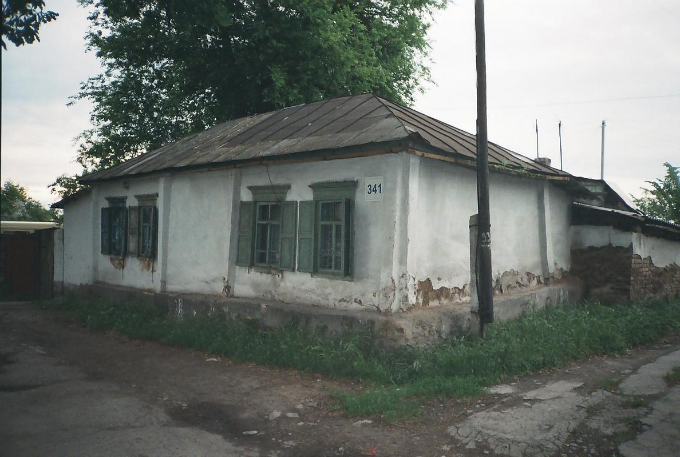
Дом по улице Ташкентской · Никиты Часова
КЫРГЫЗЧА Ташкентская көчөсүндөгү үй
﻿ Ташкент көчөсүндөгү үй мурунку көрүстөндүн каршысында. 19-кылымдын аягы Пишпектин Ташкент шоссесинин жанындагы чептин жанына салынган алгачкы үйлөрдүн бири. Дубалдары кыркылган жыгачтан жасалган. Коридору бар эки бөлмө жана ортодо ашкана бар. Үйдүн фасады шыбалып, жөнөкөй карниздер, пластинкалар жана жалюзилер менен кооздолгон. Темир чатыр, кыязы, камыш же тактай чатырды алмаштырган.
Булак: https://bimap.su/description/pishpek/141_Dom_na_Tashkentskoi.txt · BIMAP
Фотографии и материалы принадлежат их авторам; лицензия не указана

ФРУНЗЕ
Бул доор боюнча маалымат азырынча табыла элек
42.88559, 74.61993

Фотография пока не добавлена
КЫРГЫЗЧА
Бул доор боюнча маалымат азырынча табыла элек.

БИШКЕК
Бул доор боюнча маалымат азырынча табыла элек
42.88559, 74.61993

Фотография пока не добавлена
КЫРГЫЗЧА
Бул доор боюнча маалымат азырынча табыла элек.

